Карамзин скончался 22 мая (3 июня) 1826 года в Санкт-Петербурге. Смерть его явилась результатом простуды, полученной14 декабря 1825 года. В этот день Карамзин был на Сенатской площади. Незадолго до смерти Карамзин писал бывшему министру иностранных дел графу Каподистрия: «Приближаясь к концу своей деятельности, я благодарю Бога за свою судьбу. Может быть, я заблуждаюсь, но совесть моя покойна. Любезное отечество ни в чём не может меня упрекнуть. Я всегда был готов служить ему, не унижая своей личности, за которую я в ответе перед той же Россией».
А в письме другу-земляку Ивану Ивановичу Дмитриеву незадолго до смерти Карамзин признается, что воображением перенесся «… на берег Волги, Симбирский Венец».
В 1845 году в Симбирске был торжественно открыт памятник Н.М. Карамзину (скульптор С.И. Гальберг). Уникальность события состояла, прежде всего в том, что впервые в истории страны памятник устанавливали не венценосной особе или полководцу, а человеку гражданскому, писателю. Сбор денежных средств на сооружение этого памятника проводился по всероссийской подписке.
Учёные-историки и литераторы и по сей день подчёркивают мысль о современности Карамзина. Карамзин продолжает жить и действовать в настоящее время среди нас и в нас самих. Вот что писал журнал «Вестник Европы» к 100-летнему юбилею Карамзина: «Всякий современный труд и в науке и в литературе сделался возможным теперь потому, что сто лет назад родился Карамзин, с тем, чтобы много потрудиться за нас и для нас».
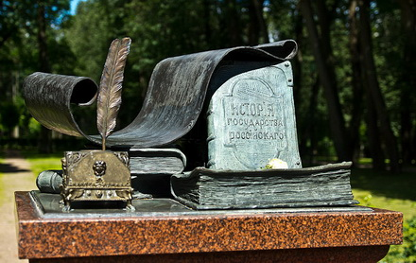

Составитель: Григорчук Л. М. – библиограф ЦРБ

Центральная районная библиотека
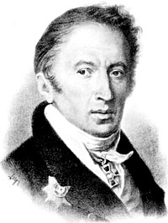

250 лет со дня рождения
Н. М. Карамзина

Ташла 2016г
Николай Михайлович Карамзин являет собой едва ли не единственный в истории отечественной культуры пример человека, о котором у современников и потомков не осталось каких-либо двусмысленных воспоминаний. Уже при жизни историограф воспринимался как высочайший нравственный авторитет; это отношение к нему остается неизменным до сих пор.
Карамзин был реформатором русского литературного языка. Вот что писал о Карамзине Пётр Александрович Плетнёв в 1865 году из Парижа: «Карамзин бесспорно замечательный литератор в лучшем и высшем значении этого слова. Чем бы ни занимался он в нашей литературе, на всём оставил следы обновления и совершенствования… Начиная с языка, … он дал образцы вкуса и заставил уважать высшие требования искусства, о которых до него никто и не думал».
Некоторыми филологами считается, что современная русская литература ведёт свой отсчёт с книги Карамзина «Письма русского путешественника».
Проза и поэзия Карамзина оказали решительное влияние на развитие русского литературного языка. Карамзин целенаправленно отказывался от использования церковнославянской лексики и грамматики, приводя язык своих произведений к обиходному языку своей эпохи и используя в качестве образца грамматику и синтаксис французского языка.
Карамзин ввёл в русский язык множество новых слов — как неологизмов («благотворительность», «влюблённость», «вольнодумство», «достопримечательность», «ответственность», «подозрительность», «промышленность», «утончённость», «первоклассный», «человечный»), так и варваризмов («тротуар», «кучер»). Также он одним из первых начал использовать букву Ё.
Просвещённая Европа, лучшие образцы европейской культуры, литературы и искусства были открыты русскому человеку благодаря деятельности Карамзина. С 1802 года он издавал в России общественно-политический журнал «Вестник Европы», который давал общую оценку событий, происходящих в различных уголках планеты. Журнал должен был подтянуть русского читателя к европейскому мировоззрению, показать, что он, – житель Москвы или Калуги, – маленькая частичка просвещённого мира.
Критик 50-х годов 19 века Аполлон Григорьев, говоря о «Письмах русского путешественника», подчёркивает: «Впервые русский человек является в ней не книжно, а душевно и сердечно сочувствующим общечеловеческой жизни, приходит в эту жизнь не дикарём, а сыном!»
«История Государства Российского» есть не только произведение великого писателя, но и подвиг честного человека».
А. С. Пушкин

Любовь к Отечеству, желание служить ему и рассказать народу его историю послужило основанием для того, что Император Александр I именным указом от 31 октября 1803 даровал Николаю Михайловичу Карамзину звание историографа – примечательно, что титул историографа в России после смерти Карамзина не возобновлялся.
Дабы "оставить по себе Отечеству не дурный монумент», в 1803 году Карамзин принялся за труд важнейший: за русскую историю, за создание многотомной "Истории государства Российского". «Появление сей книги... наделало много шуму и произвело сильное впечатление. 3000 экземпляров разошлись в один месяц (чего не ожидал и сам Карамзин) - пример единственный в нашей земле».
